Задание для Дистанта от 01.02.2025 г. для группы ЖКХ-31
Задание 1.
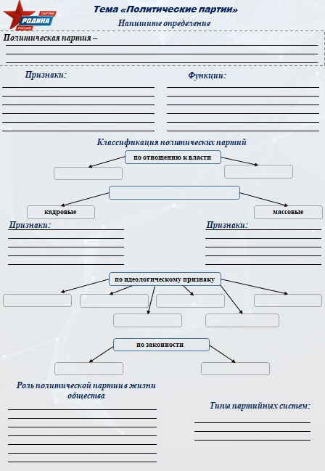
Внимание! Заполнить пустые строчки и квадраты. Задание Присылаем в ЛК РСК.
Задание 2.
1. Обоснуйте необходимость идеологического многообразия в демократическом государстве.
2. Какие политические партии действуют в Российской Федерации? (Назовите любые три партии.)
3. Для каждой из них приведите по одному примеру, иллюстрирующему реализацию любой функции политической партии в жизни общества и государства.
________________________________________________________________________________________________________________________________________________________________________________________________________________________________________________
Задание № 3
Политическая партия М имеет чёткую организацию, активно работают её региональные отделения. Основными ценностями провозглашены личная свобода, неотчуждаемость частной собственности, свобода предпринимательства. Партия выступает за ограничение роли государства в экономике. Политическая партия во время выборов набрала необходимое количество голосов и получила в парламенте большинство мест. Какие из перечисленных характеристик соответствуют типу политической партии (по разным основаниям), описанному в данном примере?
1) кадровая;
2) местная;
3) массовая;
4) либеральная;
5) правящая;
6) консервативная.

Задание № 4.
В государстве Х была зарегистрирована новая политическая партия. Она действует преимущественно во время выборов, её ядро составляют около сотни профессиональных политиков, а сторонники в большинстве своём не имеют партийных билетов. Партия выступает за сохранение традиционных ценностей, отстаивает необходимость приспособления любых изменений в обществе к традиционным институтам. Политическая партия во время выборов преодолела избирательный порог и получила 10% мест в парламенте, но не вошла в правящую коалицию. Какие из перечисленных характеристик соответствуют типу политической партии (по разным основаниям), описанному в данном примере?
1) нелегальная;
2) тоталитарная;
3) оппозиционная;
4) консервативная;
5) кадровая;
6) социалистическая.

Задание № 5.
Ниже перечислены признаки политической партии и общественно-политического движения. признаки политические институты
Признаки. | Политические институты
1) пропаганда  2) общность идеологии  3) после достижения целей самораспускается  4) агитация  5) отсутствует цель завоевания политической власти  6) борьба за власть  7) наличие аппарата управления. | А. политическая партия  Б. общественно – политическое движение
  1 | 2 | 3 | 4 | 5 | 6 | 7

